**团体体检指南**

尊敬的受检者您好,感谢您对我中心的信任,来我中心进行健康体检,我中心采取的是预约体检管理模式，在体检全过程中需您做到以下事情：

1. **体检前注意事项**
2. 体检前3天内不要吃含脂过高食物，应清淡饮食，勿饮酒、勿过劳。体检前日晚保持7-8小时睡眠，晚12点后禁食。如您既往确诊有高血压病、心脏病、哮喘等慢性病，检查当日请您用少于100ml温水正常服药。
3. 行幽门螺旋杆菌检查者12小时内请禁食禁水禁烟，并确保一个月内未服用抗生素及铋剂（如：丽珠得乐、胃得乐、胃必治等）
4. 体检当日请您携带**身份证**/护照/军官证等有效证件，如您个人信息发生变化，体检当日出示有效证件，便于更改信息。
5. 请您**严格按照预约时段**到北医三院体检中心体检（温馨提示：每日上午**10:40截止报到**）

**二、体检当日注意事项**

1、体检当日不要化妆，以免影响查体医生对疾病的判断；请您不要佩戴项链及胸针等金属饰物；穿着轻便简单衣物，勿穿金属钮扣上衣；女性受检者勿穿戴有金属钢圈及金属饰物的内衣，以免影响检查结果。

2、戴隐形眼镜者请改为框架眼镜。

3、放射科检查：（1）怀孕、可能已怀孕的女士，或备孕期的女士/男士，请不要做放射科的检查。（2）拍X光胸片或胸部CT检查时，请您提前更换衣物。

4、肝胆胰脾彩超检查需空腹，泌尿系统及腹部妇科彩超检查需憋尿后做检查。

5、便标本采集最好在体检当日留取大便标本，如果您不方便在体检中心留取大便标本，可先在家留好，用标本盒装好后2小时内送到体检中心即可。

6、特别受检者人群：如患有传染性疾病或其他急性疾病，为保障您和他人的健康，请务必痊愈后再择期参检。

7、女性受检者：(1) 怀孕或可能已受孕的女士，请提前告知医护人员，勿做肛诊、妇科和放射检查；(2) 建议避开月经期，在月经结束后至少三天进行妇科体检，体检当日所穿衣物要方便穿脱；（4）未婚（有性生活史的前提下）要求做妇科检查者，请本人签字；未满18岁女士要求妇科检查，需监护人签署同意书。

8、请在体检当日检查结束后及时将体检单交回前台，并按照回执单注明的日期时间地点领取体检报告，团检单位的报告由单位统一领取，若体检过程中因本人原因放弃的检查项目，请您在体检单上签字。如因个人原因有补检项目时，需在两个月之内完成补检。

9、如果您是80岁以上高龄受检者或者行动不便者，建议您有家人陪伴来体检，在体检过程中如出现问题，我中心会及时帮助解决。

10、体检中心执行分时段预约，为保证体检服务质量，请您按预约时段来检。

**三、体检地点**

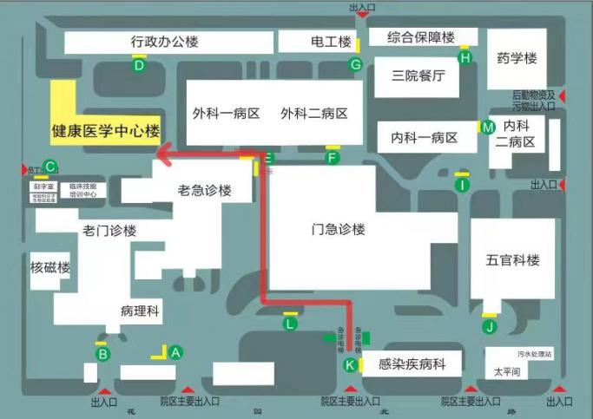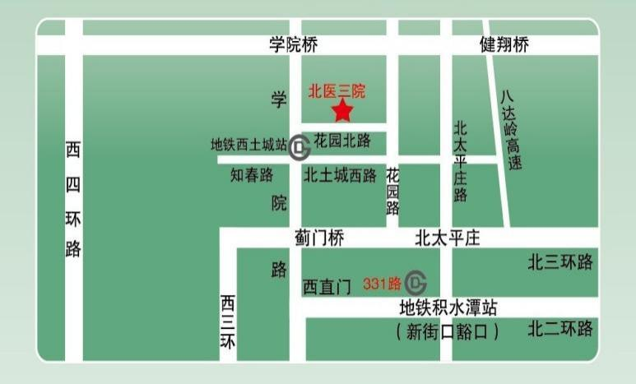北京大学第三医院健康医学中心楼（海淀区花园北路49号）

**四、体检预约指南**

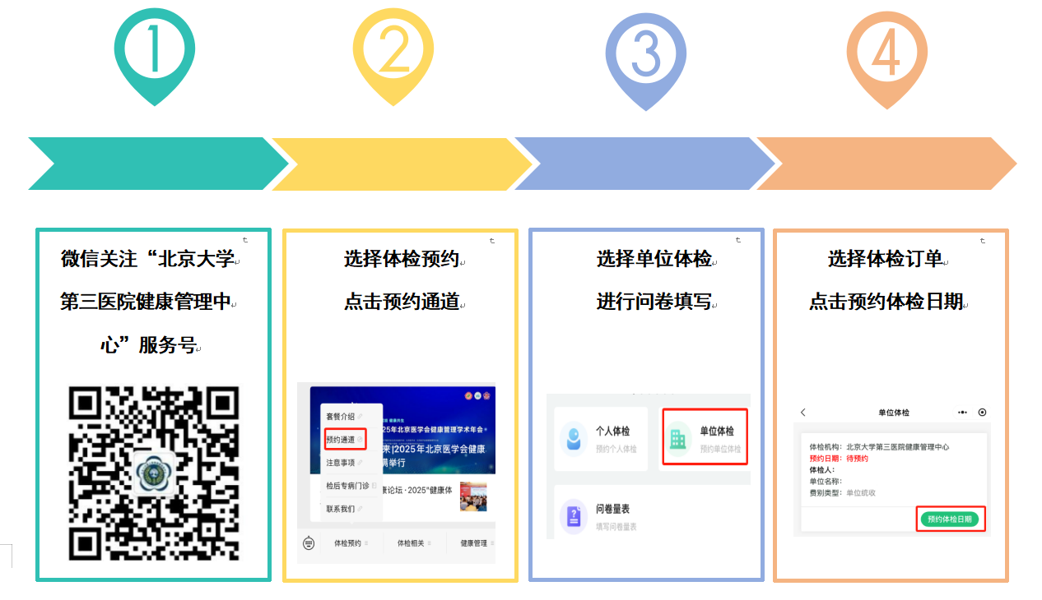

**五、体检报告**

1、整体报告出具时间：所有体检项目完成后20个工作日内。

2、报告呈现方式为电子报告，请自行按照下图进行查询。

